**UNIC**

Arthur Henrique Weber

**MediChannel - Sistema Omnichannel Médico**

Cuiabá

2025

### RESUMO

Este relatório técnico-científico detalha a implementação do MediChannel, uma solução Omnichannel de gerenciamento de atendimento desenvolvida com o objetivo de centralizar a comunicação de uma clínica. A plataforma integra canais como WhatsApp, Instagram, Facebook, E-mail e Telefone em uma única interface. A metodologia adotada focou na agilidade e na usabilidade (User Experience) para otimizar o fluxo de trabalho dos atendentes e a gestão de dados em tempo real. O desenvolvimento resultou em módulos robustos para Dashboard, Atendimento (Conversas) e Métricas Avançadas.

Palavras-chave: Omnichannel. Atendimento Médico. Métricas. UX/UI.

### SUMÁRIO

1. INTRODUÇÃO
2. METODOLOGIA
3. DESENVOLVIMENTO
   * Design da Interface por Perfil (UX/UI)
   * Visão do Gerente (Módulos: Dashboard, Métricas)
   * Visão do Atendente (Módulo: Atendimento/Conversas)
4. CONSIDERAÇÕES FINAIS

### 1. INTRODUÇÃO

O setor de saúde exige agilidade e precisão na comunicação. A gestão de múltiplos canais de contato (WhatsApp, Instagram, telefone) historicamente gera fragmentação de dados e lentidão no atendimento.

O MediChannel surge como resposta a esse desafio, sendo um painel unificado para gerenciar todo o ciclo de vida do relacionamento com o paciente. A plataforma centraliza todos os canais de atendimento da clínica para oferecer uma experiência unificada.

Este relatório tem como objetivo apresentar a estrutura e as funcionalidades-chave da plataforma, destacando como o sistema utiliza o conceito Omnichannel para melhorar a experiência do usuário (UX) e a eficiência operacional (KPIs).

### 2. METODOLOGIA

A implementação da plataforma MediChannel adotou uma abordagem ágil e centrada no usuário (User-Centric Design). O design da plataforma foi construído com uma arquitetura de interface modular e hierárquica, garantindo que a informação e as ferramentas sejam específicas para as necessidades de cada papel: Gerente, Atendente e Paciente.

O sistema foi projetado para focar em quatro pilares principais: Tempo Real, Multi-canal, Métricas Avançadas e Gestão de Equipe.

### 3. DESENVOLVIMENTO

O design da plataforma MediChannel utiliza uma interface limpa, com navegação superior e cards de métricas destacados, permitindo uma visualização clara dos indicadores de performance.

#### 3.1. Visão do Gerente (Módulos: Dashboard, Métricas)

O design para o Gerente é analítico e panorâmico. A interface prioriza a visão macro, a gestão da equipe e a tomada de decisão baseada em dados em tempo real.

Dashboard e Métricas Principais: O painel principal exibe os KPIs (Key Performance Indicators) essenciais para a operação:

* Atendimentos Hoje: 247, com meta de 300 atendimentos.
* Tempo Médio de Resposta: 2.3 minutos, com meta de 3 minutos.
* Taxa de Conversão: 96%, resultando em 89 consultas agendadas.
* Atendentes Online: 8 de 12 operadores disponíveis, com 4 em atendimento.

Performance dos Atendentes: O sistema ranqueia o desempenho da equipe em tempo real, permitindo ao gerente identificar gargalos ou destaques:

* Ana Silva (Online): 45 atendimentos, 1.8min tempo médio, 4.9 satisfação.
* Carlos Santos (Online): 38 atendimentos, 2.1min tempo médio, 4.7 satisfação.
* Maria Costa (Ocupado): 42 atendimentos, 2.5min tempo médio, 4.6 satisfação.

Gestão de Canais e Fila: O gerente monitora o status de todos os canais integrados e a fila de espera:

* Canais Ativos: WhatsApp, Instagram, Facebook, E-mail.
* Canal Ocupado: Telefone.
* Fila de Atendimentos: Exibe pacientes em espera (ex: Maria Silva, aguardando há 2 minutos no WhatsApp).

#### 3.2. Visão do Atendente (Módulo: Atendimento/Conversas)

A interface para o Atendente é funcional e focada no contexto. O objetivo é minimizar distrações e acelerar a resolução das demandas dos pacientes.

Central de Conversas: A tela é dividida em três colunas principais:

1. Conversas Ativas (Fila): À esquerda, o atendente visualiza a fila de pacientes que necessitam de resposta. O sistema identifica o canal (WhatsApp, Instagram, E-mail), o nome do paciente, a última mensagem e o tempo de espera.
   * Maria Silva (WhatsApp): "Preciso reagendar minha consulta" (2min)
   * João Santos (Instagram): "Qual o horário de funcionamento?" (5min)
   * Ana Costa (E-mail): "Obrigada pelo atendimento!" (1h)
2. Janela de Chat: Ao centro, a conversa ativa é exibida, permitindo ao atendente interagir diretamente com o paciente. O sistema mostra o status do paciente (ex: "Online") e o canal.
3. Informações do Paciente (Não visível na imagem): Geralmente à direita, onde o atendente teria acesso ao histórico e dados do paciente (contexto da Visão Paciente).

### 4. CONSIDERAÇÕES FINAIS

A implementação da plataforma MediChannel demonstra a viabilidade de um sistema Omnichannel centralizado e eficiente para o setor de saúde. A plataforma cumpre o objetivo de unificar a comunicação (WhatsApp, Instagram, E-mail, Telefone) e fornece ferramentas robustas para a gestão.

O foco em Métricas Avançadas, Gestão de Equipe e monitoramento em Tempo Real permite uma otimização contínua do fluxo de atendimento, desde a fila de espera até a avaliação da performance individual do atendente.

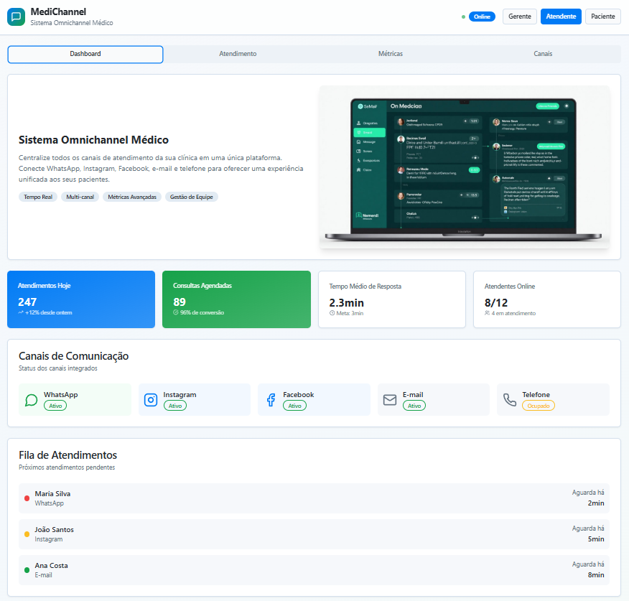

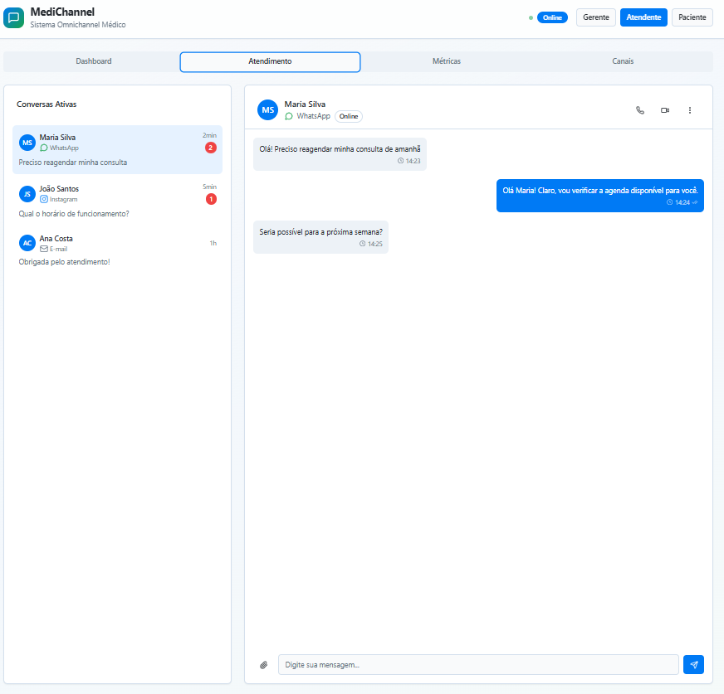a

